Upozornění

24., 25. 10. - ředitelské volno
26., 27. 10. - podzimní prázdniny
28. 10. - státní svátek
17.11. – státní svátek
18.11. – ředitelské volno

Výzva nejen pro rodiče

Přijďte se s námi podělit o Vaše profesní zkušenosti, řemeslné či umělecké dovednosti a záliby formou přednášky, besedy, prezentace nebo workshopu. S organizací rádi pomůžeme. Děkujeme.

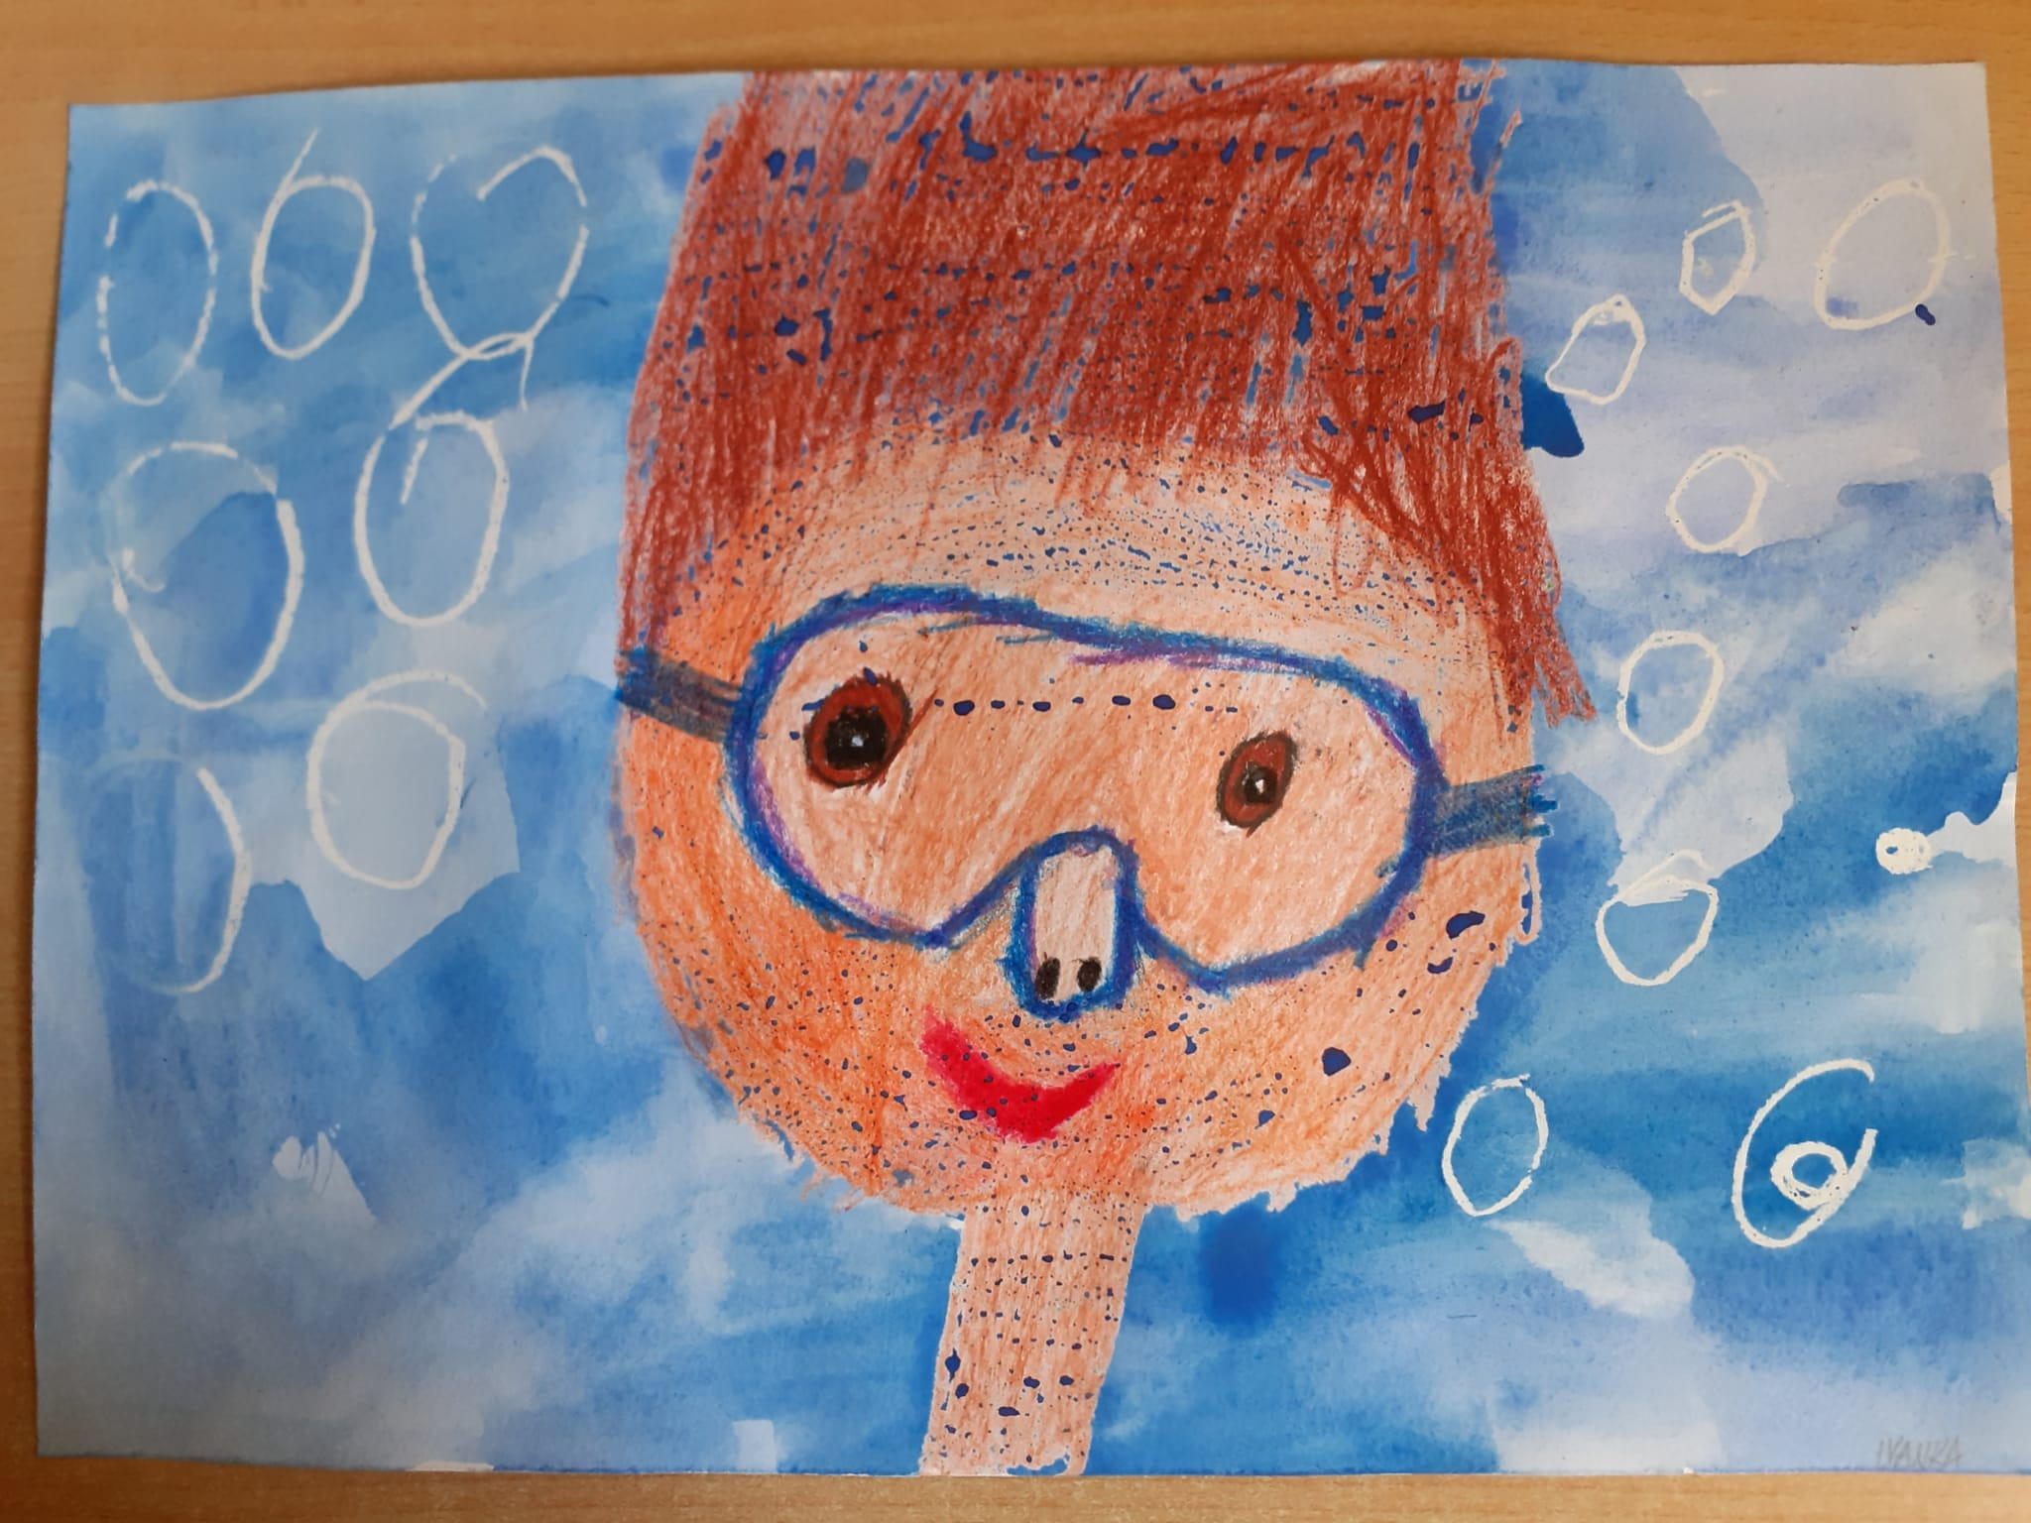

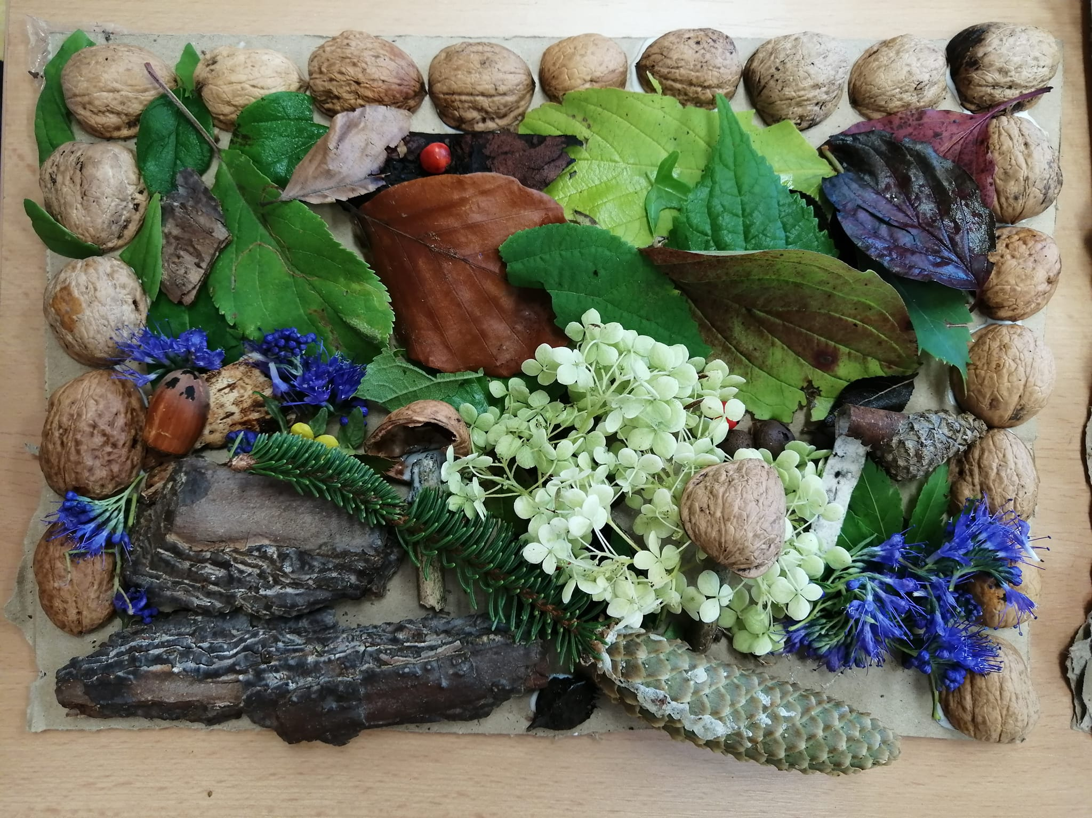

Z NAŠÍ ŠKOLY

OBČASNÍK

Základní škola Konstantinovy Lázně,
okres Tachov, příspěvková organizace



Vážení rodiče,

dostává se vám do ruky první školní občasník “Z naší školy” – list s aktuálními informacemi z činnosti školy, s odkazy na zajímavé webové stránky o vzdělávání, s dílky Vašich dětí a dalšími školními novinkami.

Informace aneb “Víte, že….?”

…..náš školní vzdělávací program má název “Zvědavostí to začíná” a jeho cílem je poskytnout žákům kvalitní základy všeobecného vzdělání, vytvářet vhodné podmínky a motivovat pro další vzdělávání, komunikaci mezi lidmi a uplatnění v životě.....

…..od 1. září 2022 vyučujeme podole upraveného ŠVP a nově vyučujeme Informatiku i ve 4. ročníku…..

…..při výuce využíváme moderní metody a formy práce, jako např. projektová a responzivní výuka, činnostní a kooperativní učení, badatelsky orientovaná výuka, učení venku, prvky CLIL (propojení angličtiny s ostatními předměty)…….

…..nedílnou součástí výuky je práce s chybou, kterou nazýváme “kámoška” a která pomáhá žákům posouvat se vpřed……

….školní družina má letos celoroční pohádkový program….

…..neustále zlepšujeme vybavení školy - nový nábytek, pomůcky, didaktická technika….

…..všechny důležité kontakty, informace, dokumenty, formuláře a další písemnosti najdete na školním webu: www.zskonstantinovylazne.cz

..…fotografie z akcí školy zveřejňujeme (v souladu s GDPR) na facebooku školy…..

Změna ve formě rodičovských schůzek

V letošním roce Vám nabízíme dva způsoby rodičovských schůzek a záleží jen na Vás, jaký způsob si vyberete a domluvíte s třídní učitelkou:

- klasické, společné ve třídě – 23.11. od 16.00

- tripartity - po domluvě obdržíte časový rozpis - tripartity jsou netradiční rodičovské schůzky ve složení žák - rodič - učitel. Žák je hlavním bodem tohoto setkání a má rodičům předvést, co a jak se ve škole učí, co ho (ne)baví, co mu jde a nejde. Když dítě skončí, má rodič prostor na dodatečné otázky, ať už přímo na dítě či na učitele. Tripartitní schůzka umožňuje všem třem stranám komunikovat o vzdělávacích výsledcích žáka/yně. Dává všem zúčastněným prostor pro vytvoření intimního a bezpečného prostředí, ve kterém je možné otevřeně hovořit. Na rozdíl od běžných třídních schůzek nejsou výsledky žáků probírány před celou třídou.

Samozřejmostí jsou po domluvě s pedagogy konzultace v průběhu celého školního roku.

Rodičovský dotazník

Máme zájem na tom, aby Vaše děti byly ve škole spokojené a práce školy se zkvalitňovala. Věříme, že nám v této snaze můžete pomoci a to tím, že vyplníte online rodičovský dotazník. Vaše názory a podněty mohou pomoci k objektivnímu posouzení činnosti školy, ke zlepšení výchovmně vzdělávacího procesu či odstranění případných problémů.
Odkaz na dotazník Vám pošleme mailem. Za vstřícnost a ochotu děkujeme.

